załącznik nr 1
SPECYFIKACJA WARUNKÓW ZAMÓWIENIA

- Przedmiot zamówienia:
Przedmiotem zamówienia jest usługa zaprojektowania, wyprodukowania i dostawy do Filii Dolnośląskiego Wojewódzkiego Urzędu Pracy we Wrocławiu materiałów poligraficznych,
tj. kalendarzy na 2023 rok:
- kalendarz ścienny składany trójdzielny – 500 sztuk;
- kalendarz książkowy – 500 sztuk;
do wykorzystania na potrzeby działań informacyjno – promocyjnych, prowadzonych przez DWUP w ramach Krajowego Funduszu Szkoleniowego.
- Celem usługi jest zachęcenie pracodawców i ich pracowników z Dolnego Śląska do korzystania ze środków Krajowego Funduszu Szkoleniowego na kształcenie ustawiczne.
- Przedmiot zamówienia jest realizowany ze środków Funduszu Pracy w ramach Krajowego Funduszu Szkoleniowego
- Termin realizacji zamówienia: do 30 października 2022r.
- Przedmiot zamówienia obejmuje:
- Przygotowanie koncepcji graficznej (projektu) każdego rodzaju kalendarzy (min. po 3 projekty);
- Wyprodukowanie kalendarzy, zgodnie z wymaganiami Zamawiającego;
- Dostawę gotowych kalendarzy do Filii Dolnośląskiego Wojewódzkiego Urzędu Pracy we Wrocławiu, przy ul. E. Kwiatkowskiego 4 (Wydział Promocji i Komunikacji Społecznej, parter, pok. 004), nie później jednak niż w ostatnim dniu realizacji przedmiotu zamówienia.

- Szczegółowy opis kalendarzy objętych przedmiotem zamówienia:
- Kalendarz ścienny składany trójdzielny:
- Format: 330 x 770 mm (+/- 30 mm);
- Pakowanie: kalendarze pakowane pojedynczo w osobne koperty kartonowe (konfekcjonowanie po stronie Wykonawcy);
- Główka:
- oprawiana na tekturze z efektem wypukłości (kaszerowana),
- druk pełnokolorowy 4+0,
- papier kredowy, min. 200 g/m²,
- lakierowana UV lub foliowana,
- otwór lub zawieszka do powieszenia na ścianie,
- opracowanie graficzne nadruku przygotowane przez Wykonawcę zgodnie z opisanymi wymaganiami Zamawiającego dotyczącymi kolorystyki, doboru ilustracji (zdjęcia dostarczone przez Zamawiającego lub zaproponowane przez Wykonawcę), zawartych tekstów i znaków graficznych - ostatecznie zatwierdzone przez Zamawiającego.
- Podkład (plecki):
- druk pełen kolor 4+0,
- karton powlekany, maksymalna grubość 350 g/m², lakier offsetowy,
- opracowanie graficzne nadruku przygotowane przez Wykonawcę zgodnie z opisanymi wymaganiami Zamawiającego dotyczącymi kolorystyki, doboru ilustracji (zdjęcia dostarczone przez Zamawiającego lub zaproponowane przez Wykonawcę), zawartych tekstów i znaków graficznych - ostatecznie zatwierdzone przez Zamawiającego.
- Kalendarium:
- druk dwukolorowy 2+0,
- papier offsetowy min. 90 g/m²,
- 3 odrębne kalendaria po 12 kartek,
- każdy miesiąc na osobnej kartce,
- min. dwujęzyczne ( j. polski, j. angielski),
- imieniny i święta w języku polskim,
- podział na poszczególne tygodnie miesiąca oraz numeracja tygodni w roku,
- przesuwane okienko wskazujące aktualną datę.

Zdjęcie przykładowe
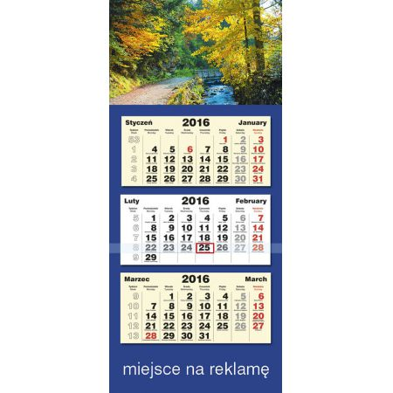

- Kalendarz książkowy na rok 2022:
- Projekt graficzny zostanie stworzony i opracowany przez Wykonawcę zgodnie ze wskazówkami Zamawiającego.
- Ilość: 500 szt.
- Parametry minimalne:
- Format bloku 169x240mm, ilość stron 160
- układ: tygodniowo-notesowy – tydzień na lewej stronie, prawa strona na notatki (zdjęcie poglądowe poniżej)
- oprawa: standard z pianką, materiał tworzywo sztuczne, powierzchnia o fakturze drobnej kratki (zdjęcie poglądowe poniżej), kolor granatowy; na okładce przedniej logo rok oraz logo Zamawiającego metalizowane w kolorze srebrnym (zdjęcie poglądowe poniżej) i tylnej tłoczone elementy wskazane przez Zamawiającego;
- kalendarium:
- blok papier biały lub chamois min. 70g/m2
- kalendarium o przejrzystym układzie graficznym
- zadruk offset lub równoważny, dwukolorowy dwustronny (2+2)
- Kalendarium zawierać musi co najmniej:
- skrócony kalendarz na rok 2022 oraz 2023
- miesiące i dni tygodnia min. trzyjęzyczne w tym polski, angielski i niemiecki (PL, GB, D)
- zaznaczone niedziele i święta w Polsce
- numeracja tygodni w języku polskim
- część na dane teleadresowe
- miejsce na notatki i planowanie miesięczne przed każdym miesiącem
- na końcu kalendarza perforowane 16 stron na notatki
- oprawa szyto-klejona
- drukowane registry numeryczne
- tasiemka tkana wysokiej jakości w kolorze uzgodnionym z Zamawiającym
- Wyklejka reklamowa:
- Zadruk rozkładówki znajdującej się z przodu kalendarza – części przyklejonej do okładki
- grafika, zawierająca np. logotypy, adres strony internetowej, zdjęcia i inne wskazane przez Zamawiającego treści
- zadruk full kolor
- pakowanie: zbiorczo w pudełkach po 10-20 sztuk (w sposób zapewniający bezpieczny transport bez szkody dla kalendarzy);

Zdjęcia przykładowe
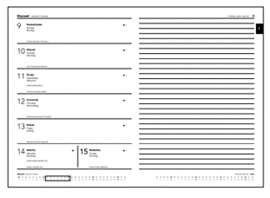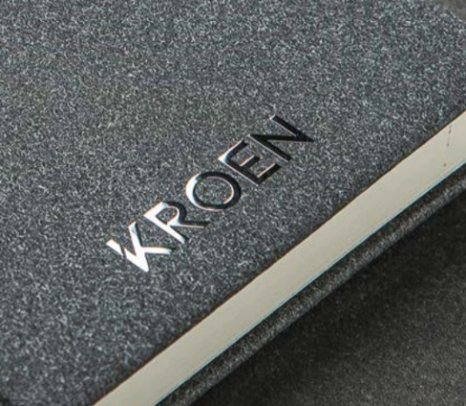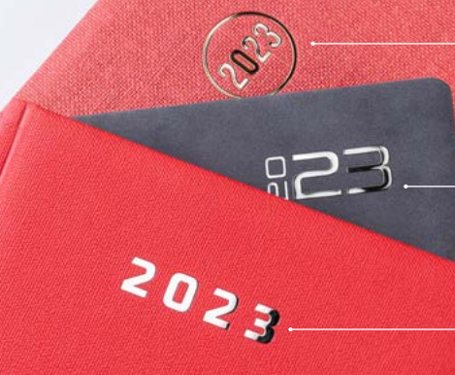

- Wszystkie objęte zamówieniem kalendarze muszą być oznakowane zgodnie z przesłanymi przez Zamawiającego materiałami.
- Wszystkie objęte zamówieniem kalendarze muszą być nowe, pełnowartościowe
w pierwszym gatunku. Wykonawca zastosuje materiały i techniki drukarskie gwarantujące wysoką jakość druku, w celu uniknięcia m.in. sklejania się arkuszy, odbijania się druku.
- Szczegóły dostawy:
- Wykonawca dostarczy, w ramach wynagrodzenia, kalendarze w liczbie oraz rodzaju wskazanym
w SWZ do Filii Dolnośląskiego Wojewódzkiego Urzędu Pracy we Wrocławiu przy ul. Eugeniusza Kwiatkowskiego 4 (Wydział Promocji i Komunikacji Społecznej, parter, pok. 004), po telefonicznym uzgodnieniu dnia i godziny dostawy (08:00 – 14:00), jednak nie później niż w ostatnim dniu realizacji przedmiotu zamówienia.
- Termin dostawy przedmiotu zamówienia nie może przypadać w soboty oraz dni ustawowo wolne od pracy.
- Wykonawca zapewni wyładunek przedmiotu zamówienia oraz złożenie w miejscu wskazanym przez Zamawiającego.
- Sposób transportu oraz opakowanie kalendarzy muszą zapewniać zabezpieczenie przed uszkodzeniami. Za szkody powstałe w wyniku nienależytego opakowania oraz/lub transportu winę ponosi Wykonawca.
- Poszczególne rodzaje kalendarzy zostaną dostarczone w opakowaniach zbiorczych, na których Wykonawca zaznaczy rodzaj kalendarza oraz liczbę sztuk w opakowaniu.
- Zakres realizacji przedmiotu zamówienia:
- Wykonawca zobowiązany jest do:
- Opracowania koncepcji projektów graficznych materiałów poligraficznych (min. po 3 projekty graficzne każdego rodzaju kalendarzy), zgodnie z wytycznymi Zamawiającego i przedstawienia ich za pośrednictwem poczty elektronicznej (e-mail) do zatwierdzenia w terminie do 2 dni roboczych od dnia otrzymania materiałów i wytycznych od Zamawiającego;
- Uwzględniania w przygotowanych projektach graficznych wszelkich uwag i zmian zgłaszanych każdorazowo przez Zamawiającego za pośrednictwem poczty elektronicznej (e-mail) oraz ponownego przedstawienia ich do akceptacji w terminie 1 dnia roboczego od dnia otrzymania poprawek i/lub sugestii od Zamawiającego;
- Wyprodukowania materiałów poligraficznych zgodnie z projektami graficznymi zaakceptowanymi przez Zamawiającego;
- Dostarczenia całego przedmiotu zamówienia do Filii Dolnośląskiego Wojewódzkiego Urzędu Pracy we Wrocławiu oraz rozładunku i złożenia na terenie tut. Urzędu w miejscu wskazanym przez Zamawiającego;
- Wskazania imiennego osoby/osób (dane kontaktowe, adres e-mail, telefon) w celu sprawnego i terminowego wykonania przedmiotu zamówienia.

- Zamawiający zobowiązany jest do:
      - Przekazania Wykonawcy w wersji elektronicznej (e-mail) posiadanych wzorów logotypów, zdjęć/grafik oraz ewentualnych wskazówek dotyczących opracowania projektów graficznych materiałów poligraficznych, będących przedmiotem zamówienia.
Zamawiającemu przysługuje prawo wielokrotnego nanoszenia poprawek przed ostatecznym zatwierdzeniem projektów graficznych materiałów poligraficznych;
      - Sprawdzenia przez przedstawicieli Zamawiającego dostarczonego przedmiotu zamówienia, kontrolując jego zgodność z ostatecznymi wersjami projektów graficznych materiałów poligraficznych.
Ustalenia i decyzje dotyczące wykonania przedmiotu zamówienia uzgadniane będą przez przedstawicieli Zamawiającego z Wykonawcą lub jego przedstawicielem za pośrednictwem poczty elektronicznej (e-mail).
- Wymagania stawiane Wykonawcy:
- Wykonawca odpowiedzialny jest za zgodność z warunkami technicznymi i jakościowymi opisanymi dla przedmiotu zamówienia.
- Wykonawca zobowiązuje się do zrealizowania czynności objętych umową zgodnie z najlepszą wiedzą fachową i najwyższą starannością jakiej wymaga usługa tego rodzaju, z uwzględnieniem wymogów artystycznych i technicznych.
- Wykonawca musi posiadać co najmniej 2-letnie doświadczenie w realizacji usług, w zakresie równym co najmniej opisowi przedmiotu zamówienia.

- Wynagrodzenie i realizacja płatności:
- Przedmiot zamówienia uważa się za należycie wykonany po dokonaniu odbioru ilościowo-jakościowego, potwierdzonego protokołem odbiorczym bez zastrzeżeń, obejmującym zaprojektowanie, wyprodukowanie i dostarczenie do Filii Dolnośląskiego Wojewódzkiego Urzędu Pracy we Wrocławiu materiałów poligraficznych, podpisanym przez przedstawicieli Zamawiającego i Wykonawcy.
- Podstawą wystawienia faktury/rachunku będzie podpisany przez przedstawicieli Wykonawcy protokół odbiorczy, który będzie stanowił załącznik do umowy.
- W przypadku jakichkolwiek zastrzeżeń, dotyczących wykonania przedmiotu zamówienia, strony zobowiązują się do wskazania uwag w treści protokołu.
- Wykonawca zobowiązany jest do wystawienia faktury/rachunku po wykonaniu przedmiotu zamówienia i dostarczenia jej/go do Filii DWUP we Wrocławiu, ul. Eugeniusza Kwiatkowskiego 4, 52-326 Wrocław, z dopiskiem „Wydział Promocji i Komunikacji Społecznej” w terminie 7 dni od dnia zrealizowania zamówienia.
- Zamawiający dokona płatności nie później niż w terminie 30 dni od dnia otrzymania poprawnie wystawionej faktury/rachunku za wykonany przedmiot zamówienia. Wynagrodzenie będzie przekazane na konto bankowe Wykonawcy wskazane na fakturze/rachunku.
- W przypadku gdy dostarczony przedmiot zamówienia nie odpowiada wymogom określonym w SWZ, Zamawiającemu przysługuje prawo do zgłoszenia reklamacji za pośrednictwem poczty elektronicznej. Potwierdzenie dostarczenia wiadomości e-mail do skrzynki pocztowej adresata za pośrednictwem poczty elektronicznej jest dowodem na dokonanie zgłoszenia reklamacji.
- W terminie 3 dni roboczych od dnia zgłoszenia reklamacji Wykonawca zobowiązany jest przesłać Zamawiającemu za pośrednictwem poczty elektronicznej (e-mail) informację o uznaniu lub nieuznaniu reklamacji wraz z uzasadnieniem.
- W przypadku uznania reklamacji Wykonawca zobowiązuje się do odbioru na własny koszt wadliwego przedmiotu zamówienia w terminie 7 dni roboczych od dnia zgłoszenia reklamacji przez Zamawiającego, a także do dostarczenia przedmiotu zamówienia w żądanej ilości, pełnowartościowego i spełniającego wymagania Zamawiającego w terminie 14 dni roboczych od daty zgłoszenia reklamacji przez Zamawiającego.
- Po bezskutecznym upływie terminu, o którym mowa w pkt. X ppkt. 7) reklamacja będzie uznana w całości zgodnie z żądaniem Zamawiającego.
- Niezależnie od uprawnień z tytułu gwarancji Zamawiający ma prawo do rękojmi za wady fizyczne przedmiotu zamówienia zgodnie z art. 556-576 Kodeksu Cywilnego.

XI. Majątkowe prawa autorskie
- Wykonawca na podstawie umowy z chwilą odbioru przedmiotu zamówienia przeniesie na Zamawiającego wszelkie autorskie prawa majątkowe i pokrewne (prawa zależne) do nieograniczonego w czasie i przestrzeni korzystania i rozporządzania wytworzonymi materiałami w tym do powielania, publikowania, edytowania oraz ich modyfikowania, bez konieczności składania w tej sprawie jakichkolwiek dodatkowych oświadczeń woli przez Strony.
- Przeniesienie autorskich praw majątkowych obejmuje wszystkie znane pola eksploatacji związane z przedmiotem zamówienia, w tym w szczególności:
- wielokrotnego publikowania projektów graficznych,
- rozpowszechniania,
- wielokrotnego udostępniania i przekazywania osobom trzecim,
- wielokrotnego wprowadzania do pamięci komputera,
- najmu,
- dzierżawy,
- nadanie za pomocą wizji bezprzewodowej i przewodowej przez stację naziemną oraz za pośrednictwem satelity,
- wykorzystywanie w produkcjach multimedialnych i internetowych.
3) Odrębne pola eksploatacji stanowią w szczególności w zakresie:
- utrwalania i zwielokrotniania utworu - wytwarzanie określoną techniką egzemplarzy utworu, w tym techniką drukarską, reprograficzną, zapisu magnetycznego oraz techniką cyfrową;
- obrotu oryginałem lub egzemplarzami, na których utwór utrwalono - wprowadzanie do obrotu, użyczenie lub najem oryginału albo egzemplarzy;
- rozpowszechniania utworu w sposób inny niż określony w pkt. 1 - publiczne wykonanie, wystawienie, wyświetlenie, odtworzenie oraz nadawanie i reemitowanie, a także publiczne udostępnianie utworu w taki sposób, aby każdy mógł mieć do niego dostęp w miejscu i w czasie przez siebie wybranym
4) Wykonawca uzyska wszelkie niezbędne zgody, umożliwiające realizację przedmiotu umowy przez Wykonawcę.
XII. Kryteria oceny oferty:

1) Cena - 60%
2) Termin dostawy - 40%
a) do 30 września 40 pkt;
b) do 15 października 20 pkt
c) do 30 października 0 pkt

